2004年八年级地理练习卷
盛文芳
一、选择题（下列各题的四个选项中，只有一个最符合题意的，请将正确答案的代码填入括号内）
1、常州地区正午的影子最长时…………………………………………………………（ ）
A. 太阳直射北回归线 B. 太阳直射南回归线
C. 太阳直射赤道 D. 这一天是常州的白天最长
2、关于等高线所代表的地表形态的说法，正确的是……………………………………（ ）
A. 等高线是均匀分布的处处等距
B. 同一幅等高线图上坡缓的地方，等高线密集
C. 等高线的数值中间大周围低则表示盆地
D. 同一幅等高线图上坡陡的地方，等高线密集
3、跨经度最多的大洲和大洋是…………………………………………………………（ ）
A. 亚洲、太平洋 B. 南极洲、北冰洋
C. 亚洲、北冰洋 D. 南极洲、太平洋
4、对于聚落的发展，应该持的观点是…………………………………………………（ ）
- 发展新聚落，代替所有老聚落
B. 没有必要发展新聚落
C. 在发展新聚落的同时，保护一些具有民族特色的传统民居
D. 拆除所有老聚落，大力发展新聚落
5、20世纪90年代以来，美国经济的增长主要得益于……………………………………（ ）
A高新技术产业的蓬勃发展 B.建筑业 C. 汽车制造业 D. 钢铁工业
6、“冬季比较温和、夏季比较凉爽，年降水量比较多、季节分配较均匀。”描述的是哪种气候类型的特征…………………………………………………………………………（ ）
A. 温带大陆性气候 B. 地中海气候
C. 亚热带季风气候 D. 温带海洋性气候
7、以下对空气造成污染的人类活动是…………………………………………………（ ）
A. 植树造林 B. 修建梯田 C. 燃烧桔杆 D. 兴修水利
8、划分发达国家与发展中国家的依据是………………………………………………（ ）
A. 国家人口多少 B. 国家历史的长短
C. 国家经济发展水平 D. 国家面积大小
9、世界上出产和输出石油最多的地方是…………………………………………………（ ）
A. 中东 B. 墨西哥 C. 英国 D. 俄罗斯
10、“坐地日行八万里，巡天遥看一千河”适用于………………………………………（ ）
A. 极地地区 B. 赤道地区 C. 回归线 D. 极圈附近
11、澳大利亚和巴西南部的房屋窗户多向………………………………………………（ ）
A. 北开 B. 南开 C. 东开 D. 西开
12、中东地区大多数房屋墙壁厚、窗户小、色浅，这是………………………………（ ）
A. 受传统文化的影响缘故 B. 防冬季的寒冷
C. 为了适应炎热干燥、多风沙的气候 D. 受宗教的影响的缘故
13、“青莲出水，碧莲玉笋世界”是形容………………………………………………（ ）
A. 路南石林 B. 桂林山水 C. 杭州西湖 D. 云南滇池
14、“羌笛何须怨杨柳，春风不度玉门关 ”中的“春风”是………………………………（ ）
A. 东风 B. 西风 C. 冬季风 D. 夏季风
15、综合治理长江的首要任务是…………………………………………………………（ ）
A. 防洪 B. 大力开发水能 C. 发展灌溉事业 D. 防止水土流失
16、下列工程中主要目的是为解决我国水资源分布不平衡问题的是…………………（ ）
A. 西电东送工程 B. 西气东输工程
C. 南水北调 D. “三北”防护林体系工程
17、京广铁路经过的省级行政中心有……………………………………………………（ ）
A. 郑州、武汉、长沙 B. 天津、济南、南京
C. 合肥、南昌、长沙 D. 石家庄、天津、武汉
18、珠江三角洲的作物熟制是……………………………………………………………（ ）
A. 一年一熟 B. 一年二熟 C. 一年三熟 D. 二年三熟
19、北回归线由西向东依次穿过的我国省区是…………………………………………（ ）
A. 云、桂、粤、台 B. 桂、云、粤、台
C. 琼、桂、粤、台 D. 云、桂、闽、台
20、北京高新技术园区发展的最主要因素是……………………………………………（ ）
- 知识密集，人才集中 B. 有快捷、便利的交通
C. 气候宜人，环境优美 D. 有丰富的自然资源
21、故宫的游客数量剧增，给故宫保护带来很大压力，下面的说法比较合理又切实可行的是……………………………………………………………………………………………（ ）
- 提倡文明、环保行为 B. 提高门票价格
C. 限制每天的门票销售量 D. 利用现代信息技术开展许虚拟旅游
22、目前，香港大约80%以上的生产、生活资料来自……………………………………（ ）
A. 英国 B. 日本 C. 韩国 D. 祖国内地
23、西双版纳是一个少数民族聚居的地方，少数民族的风情为西双版纳增添了无穷的魅力，其中最主要的少数民族是………………………………………………………………（ ）
A. 哈尼族 B. 布朗族 C. 傣族 D. 白族
24、既是我国季风区与非季风区的界山，又是我国地势二级阶梯与三级阶梯界山的是
……………………………………………………………………………………………（ ）
A. 太行山 B. 大兴安岭 C. 冈底斯山 D. 雪峰山
25、我国最大的综合性工业基地是………………………………………………………（ ）
A. 珠江三角洲工业基地 B. 辽中南工业基地
C. 沪宁杭工业基地 D. 京津唐工业基地
26.、长江中下游地区是我国酸雨污染最严重的地区，酸雨的形成与以下哪个因素有关
……………………………………………………………………………………………（ ）
A. 沿江地带工业发达，矿物燃料消耗量大 B. 长江水道运输量大
C. 长江上游地区生态破坏严重 D. 沿江地带农业发达
27、下列城市中位于长江三角洲工业带的是……………………………………………（ ）
A. 宜昌 B. 长沙 C. 重庆 D. 杭州
28、长江沿江地带已构成了“钢铁工业走廊”的雏形，其中位于长江中游的钢铁工业基地是……………………………………………………………………………………………（ ）
A. 重庆钢铁工业基地 B. 攀枝花钢铁工业基地
C. 武汉钢铁工业基地 D. 上海宝山钢铁工业基地
29、青藏牧区是我国四大牧区之一，其牧场属于…………………………………………（ ）
A. 温带草原牧场 B. 山地牧场
C. 高寒牧场 D. 平原牧场
30、我国人口与耕地的矛盾主要表现在…………………………………………………（ ）
A. 我国人口自然增长率高 B. 我国的耕地后备资源不足
C. 我国耕地沙化和水土流失加剧 D. 我国难以利用的土地多

二、综合题
(一) 图1的甲乙分别为两个岛屿的经纬网图，读图完成下列要求：
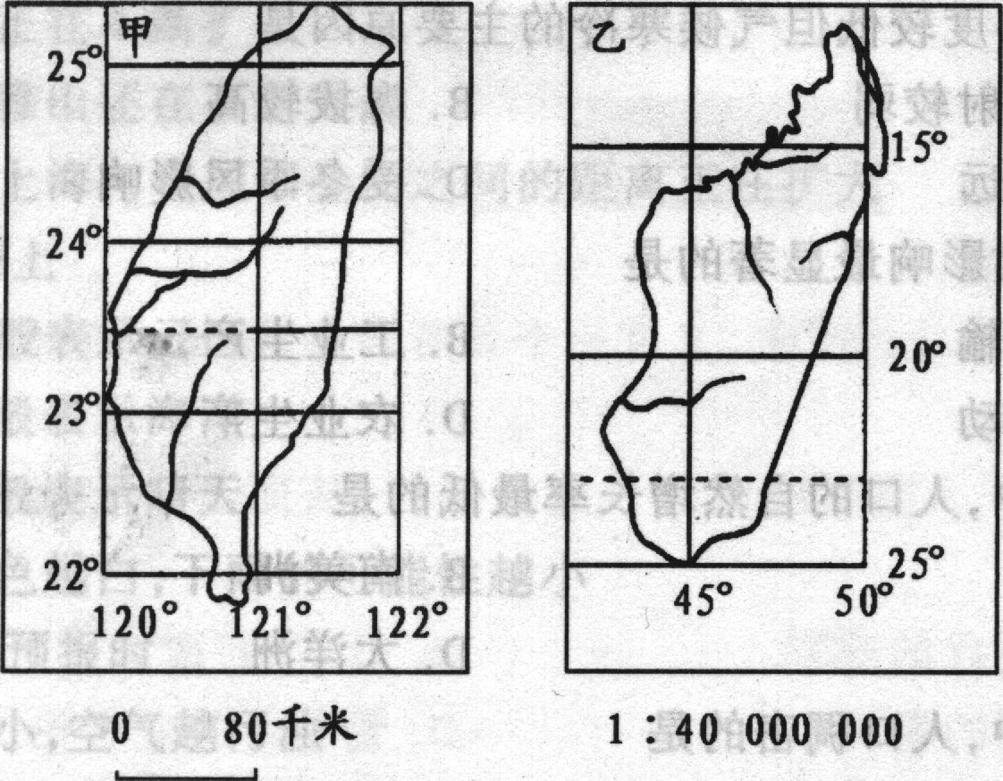

（1）从南、北半球看，乙岛在 半球；从东、西半球看，乙岛在 半球。
（2）甲岛在乙岛的 方向。
（3）甲、乙两图相比较，比例尺较大的是 图，表示的实践范围较大的是 图。
（4）从图中的信息可以推知，甲岛的地势特点是 。
（5）甲岛的名称是 ，岛内林产品居世界首位的是 ，代表本区高科技产业的科学园区是 。

（二）读（图2）我国“西气东输”线路图，回答：
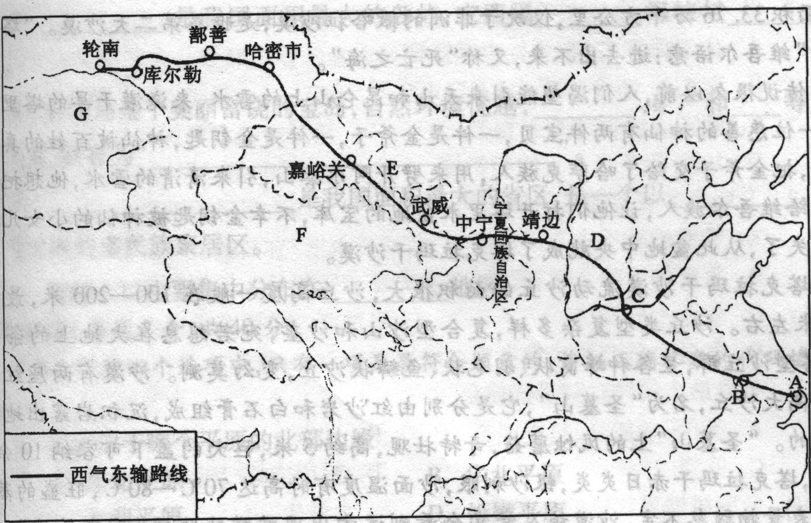

（1）我国“西气东输”工程，西起 ，东到城市A ，全长4200多千米，沿途经过的省区有：
。
（2）“西气东输”的“气”指的是 。
（3）沿途经过的地形区有：G 盆地、E 高原、D 高原、华北平原、 平原。
（4）填写下列地理名称：B 市、C 市、F 省。
（5）由于沿线城市可用清洁的燃料取代部分生产、生活中使用的煤炭，这将降低城市环境中的 污染。
（6）下列因素中，属于修建“西气东输”管道线路走向，所要考虑的经济因素是………（ ）
- 地形因素B.城市分布C.气候类型D.河流状况
（7）常州市民 （是、否）可以受利益“西气东输”工程
（三）读黄河水系图，回答下列问题：
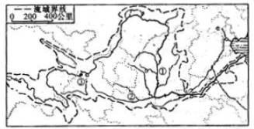
（1）中①是_______河，②是_______河，它们都位于黄河的_______游。
（2）黄河水能丰富，集中分布在_______游河段。为了充分利用黄河的水能资源，目前国家对黄河的水能资源实行_______开发，并已建成了8座大型的水利枢纽和水电站，图中的③是_______水电站，就为其中的工程之一，黄河流域最大的水利枢纽工程是正在建设中的_______。
（3）黄河在干旱地区塑造的两大平原为_______和_______。
（4）黄河比珠江长，但水量仅为珠江的1/7，主要原因为_______ 。
（5）黄河流域在旧孟津以下特别狭小且无支流的原因为_______ 。
（6）黄河中游流经黄土高原地区，黄土高原地区最为严重的环境问题是 。这种环境问题会带来的严重后果是

四、结合所学知识，分析由于人类不合理利用自然资源产生的后果，将A—F填入①—⑹的空格中。

资源的不合理利用
滥伐森林滥恳草原
过度开采不可再生资源
①
②
③
④
⑤
⑥
环境问题

A.酸雨 B.水土流失 C.盲目扩大耕地面积
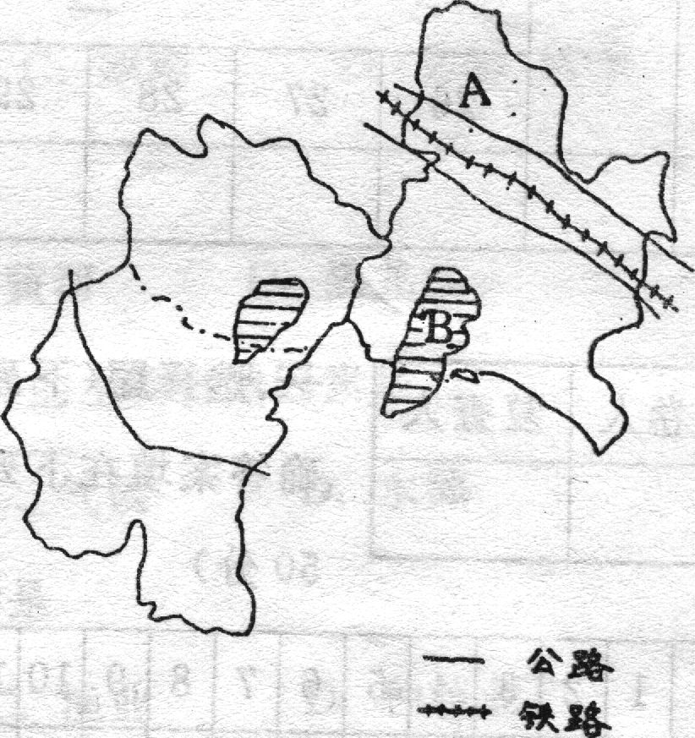
D.大量燃烧矿物燃料 E.温室效应 F.土地荒漠化

（五）读常州市轮廓示意图，完成以下内容：

（1）图中A代表 公路，B代表 湖。
（2）本地区秋季收割的主要粮食作物是 ；种植的主要油料作物是 。
（3）溧阳天目湖旅游度假区大致位于常州市区的 方向。
（4）常州市目前一些地区出现地面下沉，控制的措施是………………………………（ ）
A.减少道路建设 B.严格控制地下水的开采量
C.大力发展第三产业 D.扩大绿化面积
(5)如果从常州乘火车到西双版纳去旅游，我们可以乘火车到达昆明，然后乘汽车到达景洪，走最近的线路，应该经过哪几条主要铁路干线：
。

答案：
- 选择题
1.B 2.D 3.B 4.C 5.A 6.D 7.C 8.C 9.A 10.B
11.A 12.C 13.B 14.D 15.A 16.D 17.A 18.C 19.D 20.A
21.C 22.D 23.C 24.B 25.C 26.A 27.D 28.C 29.C 30.C
- 综合题
（一） (1)南 北 （2）东北 （3）甲 乙 （4）东高西低 （5）台湾岛 樟脑 新竹
（二）（1）新疆轮南 上海 新疆 甘肃 宁夏 陕西 山西 河南 安徽 江苏 上海
（2）天然气 （3）塔里木 内蒙古 黄土 长江中下游
（4）南京 郑州 青海 （5）大气 （6）B (7) 是
（三）（1） 汾河 渭河 中游 （2） 上中 梯级 刘家峡 小浪底水利枢纽
（3） 河套平原 宁夏平原 （4） 黄河流域比珠江流域降水少
（5） 黄河下游为“地下河”，附近的地表水无法流人黄河
（6） 水土流失 危害有三：①带走表土，使作物产量下降。②沟谷增多、扩大、加深，导致耕地面积减少。③向黄河下游输送大量泥沙，给河道整治和防洪造成巨大困难。
（四） ①—C ②—D ③—B(F) ④—F(B) ⑤—E(A) ⑥—A(E)
（五） （1） 沪宁高速 滆湖
（2） 水稻 油菜
（3） 西南
（4） B
（5） 京沪线、沪杭线、浙赣线、湘黔线、贵昆线

